Рабочий лист с предполагаемыми ответами по теме урока
«Сокровищница мыслей Алексея Федоровича Лосева»
Вам предстоит познакомиться с экспозициями залов музея «Жизненный путь ученого», «Творчество», «Духовные искания» и собрать сокровищницу мыслей Алексея Федоровича Лосева. Знакомясь с известными научными трудами ученого и выполняя задания в рабочем листе, попытайтесь понять особенности философских взглядов этого выдающегося мыслителя XX века. Найдите как можно больше «сокровищ» мыслей Алексея Федоровича Лосева. Полученную информацию систематизируйте, представьте в форме инфографики на тему «Сокровищница мыслей Алексея Федоровича Лосева».

ЗАЛ 1
Задание № 1. Используя личные документы, размещенные в центральной витрине зала № 1, определите социальные статусы ученого и вид его социальной мобильности. Информацию внесите в таблицу. Сделайте вывод об особенностях социализации неординарной личности Алексея Федоровича Лосева.
Таблица «Социализация личности»
Социальный статус | Вид социальной мобильности

Вывод: ________________________________________________________________________________________________________________________________________

Задание № 2. Из ленты времени узнайте о преподавательской деятельности Лосева в годы Великой Отечественной войны. Установите, какую учебную дисциплину он преподавал в МГУ. Объясните ее название.
____________________________________________________________________
Найдите экспонат, отражающий интерес Лосева к этой учебной дисциплине, запишите его название________________________________________________
(Логика – наука о законах мышления и его формах).

Задание № 3.
1. Посмотрите видеофрагмент. Узнайте философский круг общения ученого А.Ф. Лосева. Составьте коммуникационную схему.
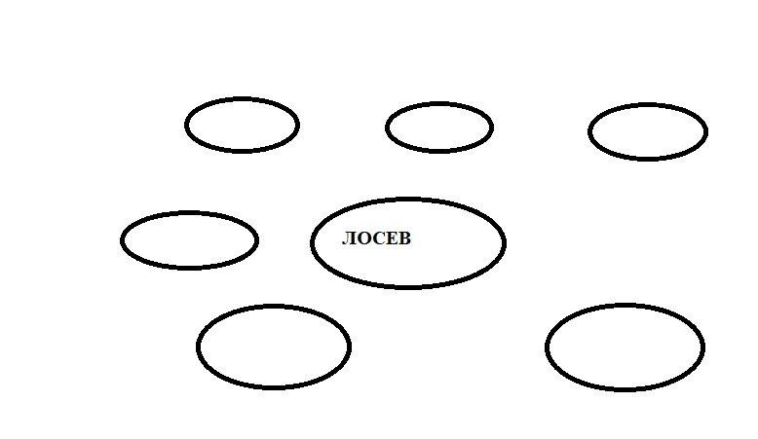

2. Выделите тех философов, кто был наиболее близок А.Ф. Лосеву по характеру научной деятельности, духовным ценностям, общественным взглядам. Сформулируйте эту общность интересов.
____________________________________________________________________
3. Раскройте смысл выражения философа о самом себе: «Я – Лосев».
____________________________________________________________________________________________________________________________________________________________________________________________________________
Ответ
Религиозные философы, которые ставили духовную жизнь выше общественной.

Как философ А. Ф. Лосев не считал себя ни идеалистом, ни материалистом, ни платоником, ни кантианцем, ни гуссерлианцем, ни рационалистом, ни мистиком, ни голым диалектиком, ни метафизиком. Это был Лосев, уникальный мыслитель.

Задание № 4. Из видеофрагмента вы узнали о сборнике статей русских философов начала XX века. Укажите его название _________________________

Выберите, в каком смысловом значении используется термин в названии этого научного издания:
а) значимое событие в истории или развитии чего-либо;
б) любой знак на пути, помогающий сориентировать дальнейшее продвижение;
в) простейший геодезический знак в виде шеста, используемый при измерении и планировке местности;
г) важные, основные моменты, этапы в развитии чего-либо.

Ответы
«Вехи» – сборник статей о русской интеллигенции (Москва, 1909), выпущен группой российских религиозных философов и публицистов (Н. А. Бердяев, С. Н. Булгаков, П. Б. Струве, С. Л. Франк, М. О. Гершензон, А. С. Изгоев, Б. А. Кистяковский).

Задание № 5.
1. «Мыслить – всегда значит отвечать на вопрос “почему?”» (А. Лосев). В экспозиции зала найдите высказывание философа Лосева о сущности мышления. Какие этапы мышления он называет? Внесите соответствующие коррективы в схему на основе гносеологических утверждений философа.

Информация к ответу
«Сама действительность, и её усвоение, и её переделывание требуют от нас символического образа мышления». (А.Ф. Лосев)
2. Подумайте, все ли процессы подконтрольны мышлению, или существуют явления, лежащие за гранью человеческой мысли?
________________________________________________________________________________________________________________________________________
Вариант ответа
Часть процессов, преимущественно физиологического характера, не контролируются механизмами высшей нервной деятельности.

ЗАЛ № 3

Задание № 6*.
1. Внимательно просмотрите отрывок из выступления А.Ф. Лосева (1980-е гг.) о проблеме диалектики целого и части, Бога и мира. Определите, какой риторический (логический) приём использует лектор для обоснования тезиса о том, что мир есть Бог, но Бог при этом больше мира и его частей:
а) использование аргументации в форме аналогий, доказательств от противного;
б) использование логического приема доведение мысли до абсурда;
в) использование риторических вопросов, цитат, обращений;
г) использование некоторых законов формальной логики;
д) использование приема тавтологии (разновидность – логический круг).

2. Запишите одно из утверждений мыслителя на эту тему. Согласны ли вы с ним? Приведите обоснования.
________________________________________________________________________________________________________________________________________
________________________________________________________________________________________________________________________________________

Ответ
Лосев, конечно, безапелляционен и, как это часто бывает у мыслителей спекулятивного склада, использует прием тавтологии (разновидность
– логический круг). Его тирада не имеет научной и логической ценности, скорее её надо рассматривать в поэтическом ключе, она полна образов и метафор…

Задание № 7. Как вы уже поняли из фильма, Лосеву были интересны не только собственно философские вопросы, но и религиозно-философские проблемы. Сформулируйте ответ Лосева на вопрос о соотношении понятий «религия» и «философия». Каков смысл существования философии, с точки зрения философа?
________________________________________________________________________________________________________________________________________

Ответ
Самобытность русской философии, считает Лосев, обусловлена постигаемостью ею единства веры и знания, чего лишена западноевропейская философия.

ЗАЛ № 2

Задание № 8. Нам известно, что философ потерял зрение, различал только свет и тьму, но это не помешало ему создать около 800 научных работ.
Найдите в экспозиции пишущую машинку, принадлежащую ученому.
Определите ее характеристики (фирма-производитель, год производства, название)

________________________________________________________________________________________________________________________________________
Прочитайте вставленный текст, составьте схему тех направлений в истории философской мысли, о которых идет речь.

Ответ из цитаты Лосева: «Шпенглер совсем презрительно относится к Шеллингу и Гегелю, я же считаю их вершиной всемирно-человеческой философии. Шпенглер – релятивист, я же абсолютист».

Задание № 9*. При помощи кругов Эйлера–Венна покажите место мировоззрения самого Лосева в системе основных философских и историко-культурных учений XVIII–XX вв.
Известно, что английский математик Джон Венн (1834–1923) для наглядного изображения множества предложил использовать замкнутые фигуры на плоскости. Но еще раньше Леонард Эйлер (1707–1783) использовал круги для изображения отношений между множествами. Позднее такие изображения получили названия диаграмм Эйлера–Венна.
Онлайн-построение диаграмм Венна (приложение)
http://uunn.ru/old-site/venn/
Задание № 10. Найдите в экспозиции отрывок из работы «История эстетических учений. Предисловие» (1934 г.). Прочитайте его и определите причину, почему А.Ф. Лосев отказывается причислить самого себя к той или иной группе мыслителей (классифицировать своё мировоззрение, свою систему).
____________________________________________________________________

Задание № 11.
1. Одна из важнейших книг Алексея Федоровича Лосева называется «Диалектика мифа». Найдите в экспозиции зала № 2 метафорические определения мифа, выдвинутые мыслителем. По своему усмотрению выпишите не менее двух определений.
Миф есть_________________________________________________________
Миф есть_________________________________________________________
Миф есть _________________________________________________________

2. Определите главную мысль высказывания А.Ф. Лосева, раскройте ее смысловое значение: «Изучая любой факт из античной культуры, я не успокаивался до тех пор, пока не находил в нем такого свойства, которое бы резко отличало его от всего неантичного».
________________________________________________________________________________________________________________________________________
Ответ: факт, что в нем реальное, а что мифическое.

Задание № 12*. Составьте любые три истинные умозаключения, используя предлагаемые краткие определения мифа: сорит, простой категорический силлогизм и условно-разделительный силлогизм о мифе.
________________________________________________________________________________________________________________________________________________________________________________________________________________________________________________________________________________
Задание № 13*. В экспозиции зала № 2 внимательно прочитайте отрывки из работы А.Ф. Лосева «Диалектика мифа» (1930 г.) относительно абсолютной и относительной мифологии и выполните задание.
Заполните таблицу, используя две цитаты:
«Возможна мифология, которая ни с какой стороны…» и «Абсолютная мифология есть та…»

Абсолютная мифология | Относительная мифология
1) Определение понятия | Определение понятия
Возможна мифология, которая ни с какой стороны и ни в каком отношении не встречает препятствий для своего существования и развития. Такая мифология существует как единственно возможная картина мира, и ни один принцип ее не подвергает никакому ущербу. Такую мифологию я называю абсолютной. | Если мифология не понимает своей мифологической природы, увлекается частностями, уродует диалектику, т.е. самый разум, для того чтобы сохранить свое ущербное и отъединенное существование, то такую мифологию я называю относительной мифологией. Она всегда живет большим или меньшим приближением к абсолютной мифологии.
2) Преимущества этой мифологии | Преимущества этой мифологии
Ближе к жизни, к реальной истории и живому общественному организму.  Отвечает нуждам и потребностям человека, одухотворяет человека и его мотивы деятельности. | Позволяет сосредоточиться на одной идее, сконцентрировать на ней все усилия как на общей цели для всех (социализм). Не разменивается на частности.
3) Недостатки этой мифологии | Недостатки этой мифологии
Оставляет человека в блаженном неведении относительно законов природы, общества и человека. Не дает полноценных стимулов для развития. Делает жизнь самодостаточной и замкнутой на себя. | Зачастую калечит и уродует человеческую душу, судьбы многих людей, уверовавших в эти идеи до конца и превративших их в свой смысл жизни.
4) Как соотносится с современной наукой, научной парадигмой? | Как соотносится с современной наукой, научной парадигмой?
Противоречит научной картине мира.  Вступает с ней в борьбу и проигрывает эпизод за эпизодом, сражение за сражением. | Способна встроиться в научную парадигму и либо паразитировать на ней, либо творчески развивать и обогащать.
5) Согласны ли вы с автором? Аргументируйте свой ответ. | Согласны ли вы с автором? Аргументируйте свой ответ.

Задание № 14. Еще будучи гимназистом, Лосев начал изучать античную культуру. Став крупным ученым-мыслителем, в процессе долгого изучения истории античной мысли, представляющей единство языка и разных форм искусства, философ сформулировал целый ряд определений античности. В зале № 2 найдите эти определения и составьте «формулу» античности как особого типа культуры.
________________________________________________________________________________________________________________________________________
Задание № 15*. Прочитайте отрывок из работы «История античной эстетики» («Без посуды нельзя обойтись в быту…») и ответьте на вопросы.
1) Как соотносятся эстетическая сторона вещей и истина, научная истина
в частности? Какое из понятий шире по объему? Аргументируйте свою мысль.
2) Почему эстетика и красота «не только не мешает утилитарности, но делает её жизненно более желательной»? Как соотносятся рационализм и иррациональное начало человеческого духа?

Ответы
1) Истина не всегда эстетична. Не всякая красота подчеркивает истину. Эти понятия имеют пересекающиеся объемы.

2) Эстетика гармонизирует сами условия существования человека и ведет к истине прямее и короче (если так можно выразиться), чем негармоничные формы бытия. Именно эстетика соединяет иррациональное и рассудочное в человеке, об этом говорили еще Кант, Шопенгауэр, Ницше, Вундт, Фрейд (каждый в своем ключе).

Задание № 16. Вспомните миф о Прометее. Заполните пропуски в тексте
и в качестве вывода укажите, с какой целью, согласно мифу, Прометей покровительствовал людям.
____________________________________________________________________________________________________________________________________
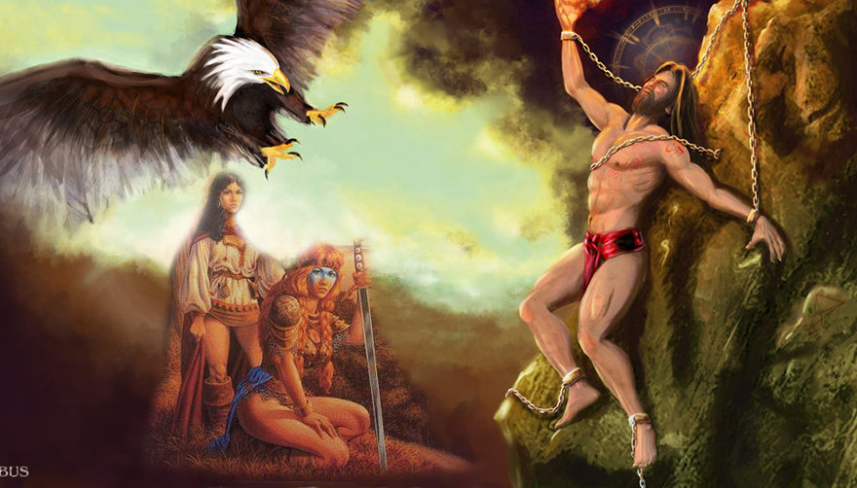

Прометей – один из титанов в древнегреческой мифологии, защитник людей от произвола богов, царь скифов. По древнейшей версии мифа Прометей тайно проник на священную гору _________________ и похитил у __________________ для людей _________________. Прометей действовал против воли _______________, чем вызвал его гнев. Поэтому ______________ приказал приковать титана к кавказской скале, чтобы он ответил за свое сострадание к людям. Прикованный Прометей долгие тысячелетия был обречён на непрекращающиеся мучения. В наказание людям _____________ направил первую женщину – ______________. Позже миф стали рассказывать иначе. Прометей – не хитрец и вор, а мудрый провидец. В трагедии Эсхила «Прометей прикованный» изображается Прометей, научивший людей всему, что он знал сам: счету, письму, ________________.

Ответы
Вопрос
В начале мира, когда старшие боги титаны боролись с младшими богами, олимпийцами, Зевс намеревался уничтожить не знавшее никаких наук человечество, но Прометей был создателем людей, и, спасая их от обреченности, научил сохранять огонь и обучил различным искусствам.

Текст
Прометей – один из титанов в древнегреческой мифологии, защитник людей от произвола богов, царь скифов. По древнейшей версии мифа, Прометей тайно проник на священную гору Олимп и похитил у Гефеста для людей огонь. Прометей действовал против воли Зевса, чем вызвал его гнев. Поэтому Зевс приказал приковать титана к кавказской скале, чтобы он ответил за свое сострадание к людям. Прикованный Прометей долгие тысячелетия был обречён на непрекращающиеся мучения. В наказание людям Зевс направил первую женщину – Пандору. Позже миф стали рассказывать иначе. Прометей – не хитрец и вор, а мудрый провидец. В трагедии Эсхила «Прометей прикованный» изображается Прометей, научивший людей всему, что он знал сам: счету, письму, ремеслам.

Задание № 17. В искусстве нашли отражение гуманистические черты образа бунтаря-мученика Прометея. В частности, этот образ использовал композитор А.Н. Скрябин, мечтавший о новой эре духовного развития человечества. Задуманная им «Мистерия» должна была соединить музыку, поэзию, танец, свет, архитектуру и театральное действие. Прослушайте отрывок из этого произведения А.Н. Скрябина.
Попытайтесь сформулировать, как А.Ф. Лосев охарактеризовал интерпретацию мифа о Прометее Скрябиным.
________________________________________________________________________________________________________________________________________

Задание № 18. Подойдите к письменному столу ученого, проследите за инсталляцией.
«Диалектика есть рационализм и эмпиризм, и истина выявляется, лишь когда перед вами два противоречивых утверждения выступают синтетически, как нечто единое. В этом и заключается жизненность диалектики. Идеальное и материальное едины. Все в жизни одинаково субъективно и объективно. Тело, как и дух, несет в себе и материальное, и идеальное». (А. Лосев)
1. Как строится мысль, с точки зрения Лосева? От каких ошибок на пути мысли предостерегает ученый? Обозначьте их на схеме.

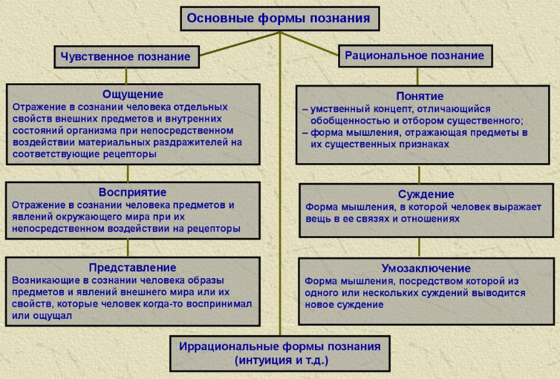

2. От каких ошибок вы предостерегли бы начинающих мыслителей?
________________________________________________________________
3. Заполните таблицу «Ошибки в процессе познания», используя полученную информацию.
По Лосеву | Ваши собственные наблюдения

Задание № 19*. Исходя из определений и цитат А.Ф. Лосева, расположите в таблице следующие термины в порядке возрастания объема этих понятий:

1) а) миф; б) культура; в) природа; г) мышление; д) логика.
2) а) философ; б) писатель; в) индивидуальность; г) личность; д) субъект.

Ответы:
1 | д | а | б | г | в
2 | а | б | в | г | д

Итоговое задание
Вы собрали «сокровищницу» мыслей Алексея Федоровича Лосева. Полученную информацию представьте в форме инфографики на тему «Сокровищница мыслей Алексея Федоровича Лосева».

Практико-ориентированные задания

Задание № 1. Задание-практикум: «Письменный стол философа».
1. Прочитайте текст № 1 и ответьте на вопросы.
Стол состоит из крышки, подстолья с одним ящиком, правой двухъящичной тумбы на двух ножках высотой 270 мм. К подстолью с левой стороны крепятся две ножки высотой 561 мм, предварительно соединенные с укороченными царгами.
Сопряжения всех деталей, кроме ножек с укороченными царгами и ящиков, производятся на клею и шкантах. Для изготовления такого стола нужна столярная или древесностружечная плита, облицованная шпоном.
А для изготовления ножек, царг и ящиков необходимы пиломатериалы лиственных или хвойных пород. Причем ножки, царги и передние стенки ящиков следует зафанеровать или изготовить из массива ценных пород.
Стол отделывается прозрачным лаком. Для школьников рекомендуется покрывать его нитроэмалями. В этом случае для изготовления ножек, царг и передней стенки ящика используются пиломатериалы хвойных пород.

Представитель какой профессии мог написать этот текст?
__________________________________________________________________
Кому этот текст мог быть полезен?
__________________________________________________________________
2. Прочитайте текст № 2 – фрагмент стихотворения Марины Цветаевой из цикла «Стол» – и сформулируйте, за что она благодарна столу.
Мой письменный верный стол!
Спасибо за то, что шел
Со мною по всем путям.
Меня охранял – как шрам.

Мой письменный вьючный мул!
Спасибо, что ног не гнул
Под ношей, поклажу грез –
Спасибо – что нес и нес.

____________________________________________________________________________________________________________________________________

3. Теперь еще раз прочтите высказывание Лосева, представленное в проекции на стол. Напишите небольшое эссе на тему «Стол: взгляд ремесленника, поэта, философа».
Задание № 2. С именем А.Ф. Лосева связывают не только эстетику, философию, филологию, историю, искусствоведение, лингвистику, но и музыковедение, психологию, литературоведение.

1. Определите, к каким отраслям знаний можно отнести некоторые высказывания А. Ф. Лосева:

1) «Вся история человечества есть не что иное, как движение к свободе»;
2) «Человек – вечная проблема, которая вечно решается»;
3) «Мышление, если только оно на самом деле мышление... есть всегда творчество нового»;
4) «Я не очень горюю, когда мои дела становятся плохими... и... не закатываюсь смехом от радости, когда мне повезло... Такое самочувствие у людей есть их наивысшая диалектика»;
5) «Никогда человека не существует без идеологии».

2. Попытайтесь дополнить выбранное вами высказывание ученого своим умозаключением.

Задание № 3*. Алексей Фёдорович Лосев на 94-м году жизни на вопрос:
«В чём ваша главная созидательная идея как философа?» дал прямой ответ: «Это православно понимаемый неоплатонизм». Попытайтесь раскрыть значение этого термина, используя информацию из экспозиции музея и на сайте Библиотеки Лосева http://psylib.org.ua/books/lose006/index.htm, статью «Советский платонизм: образ Платона у А.Ф. Лосева в советском философском и культурном контексте» автора Пущаева Ю.В. от 12.02.2018 в журнале «Вопросы философии» https://clck.ru/NRNzX.

Неоплатонизм –
________________________________________________________________________________________________________________________________________
Ответы – почему три, когда один вопрос?
1. Идеалистическое направление, зародившееся в эпоху поздней античности
(III век) и опирающееся на терминологию Платона. К характерным чертам неоплатонизма относят: «запредельное первоначало» (Единое); учение
о космических иерархиях (триада: Единое – Мировой ум – Мировая душа); признание нашего мира («космоса») «нисхождением единого» (эманацией); недоверие к материи и материальным формам как к «темницам души».
2. Учение Платона во многом совпадало для Лосева с самой сутью философии как прежде всего идейного умозрения, «зрения идеями».
3. «Поскольку диалектика мифа является основным содержанием всего неоплатонизма, нужно исходить из мифа как из точной философской категории. А категория эта говорит, что в мифе идея осуществляется вещественно и потому становится магической силой…» (А. Лосев).

